L’Osservatorio Economico

Trattasi di uno studio commissionato dal Comune di Abano Terme negli anni 84/85 a due società, la General Consult - Società Generale di Marketing e la ECOTER- Istituto di Ricerca e Progettazione Economico e Territoriale nel tentativo di dare un modello innovativo alla gestione del Comune, partendo dall’analisi, comprensione e superamento della crisi emersa negli anni 70 all’interno dello sviluppo termale.
Lo studio doveva diventare ‘modello permanente’ con aggiornamenti annuali e tematici in modo da costituire una banca dati per la conoscenza e la gestione del comune.
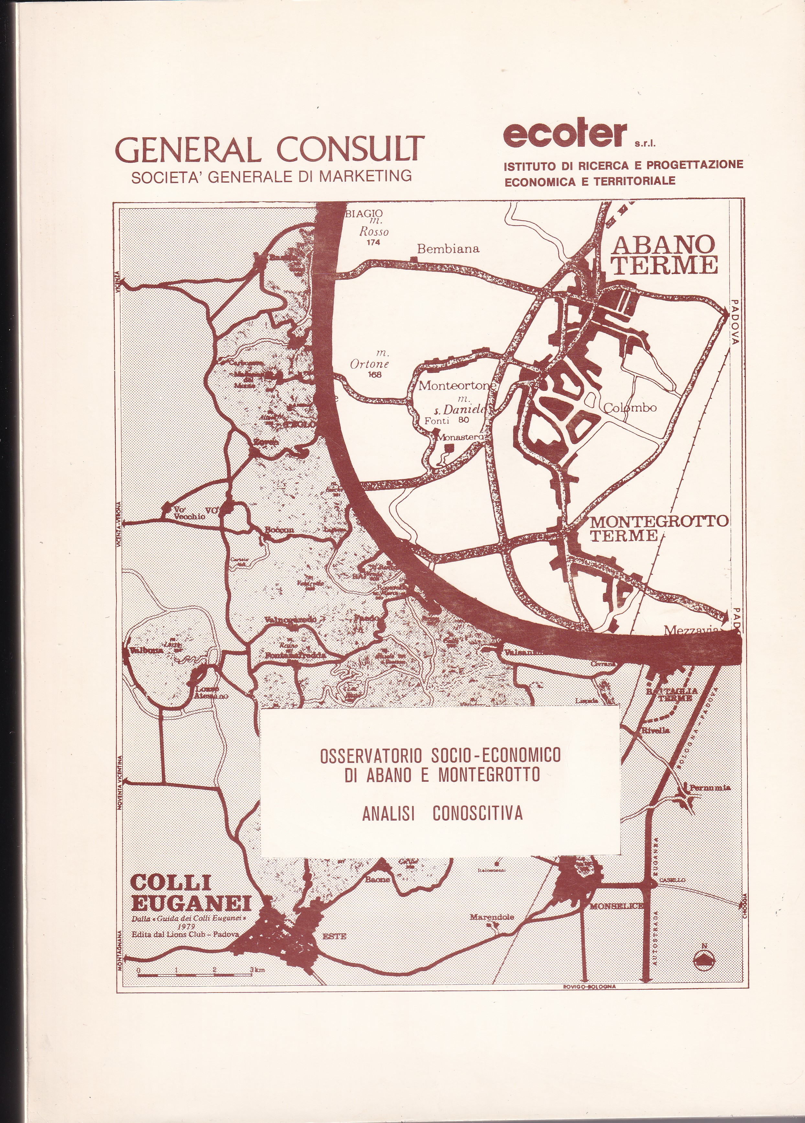
Il primo volume relativo all’Analisi Conoscitiva e pronto nel 1985/86. Si compone di circa 400 pagine e contiene una grande quantità di dati su tutti gli aspetti dell’attività socio-economico del comune. Sono ben 182 tabelle che vanno dalla natalità, ai prezzi, al costo della vita, ai servizi presenti, alla demografia, alla viabilità, alle cure termali, alla socialità e all’economia nel loro insieme con confronti specifici relativi al Comune di Montegrotto
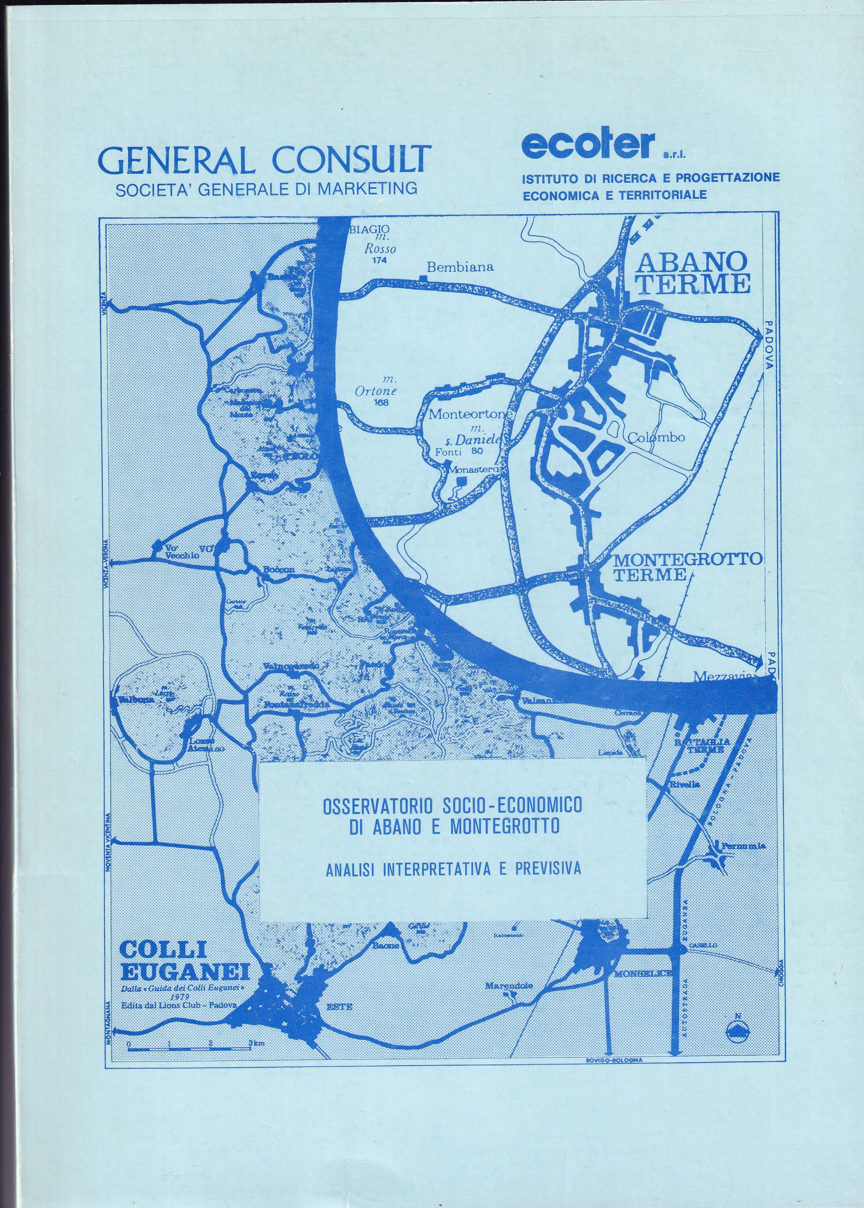
Il secondo volume è pronto per il 1987 e si compone di 90 pagine. Contiene un’Analisi interpretativa e previsiva ancora oggi interessante per un’attenta lettura non solo storica ma anche ‘di attualità’. Contiene un modello interpretativo per l’approntamento di scenari di sviluppo nell’economia termale. ‘Notevole’ come oggetto di riflessione è la tabella contenuta a pagina 72 dove già si prevedeva la ‘fine’ della termalità classica (diminuzione drastica delle presenze) in mancanza di interventi di recovery (si direbbe oggi) che mai sono stati fatti anche se venivano suggeriti. Si sono seguite altre strade

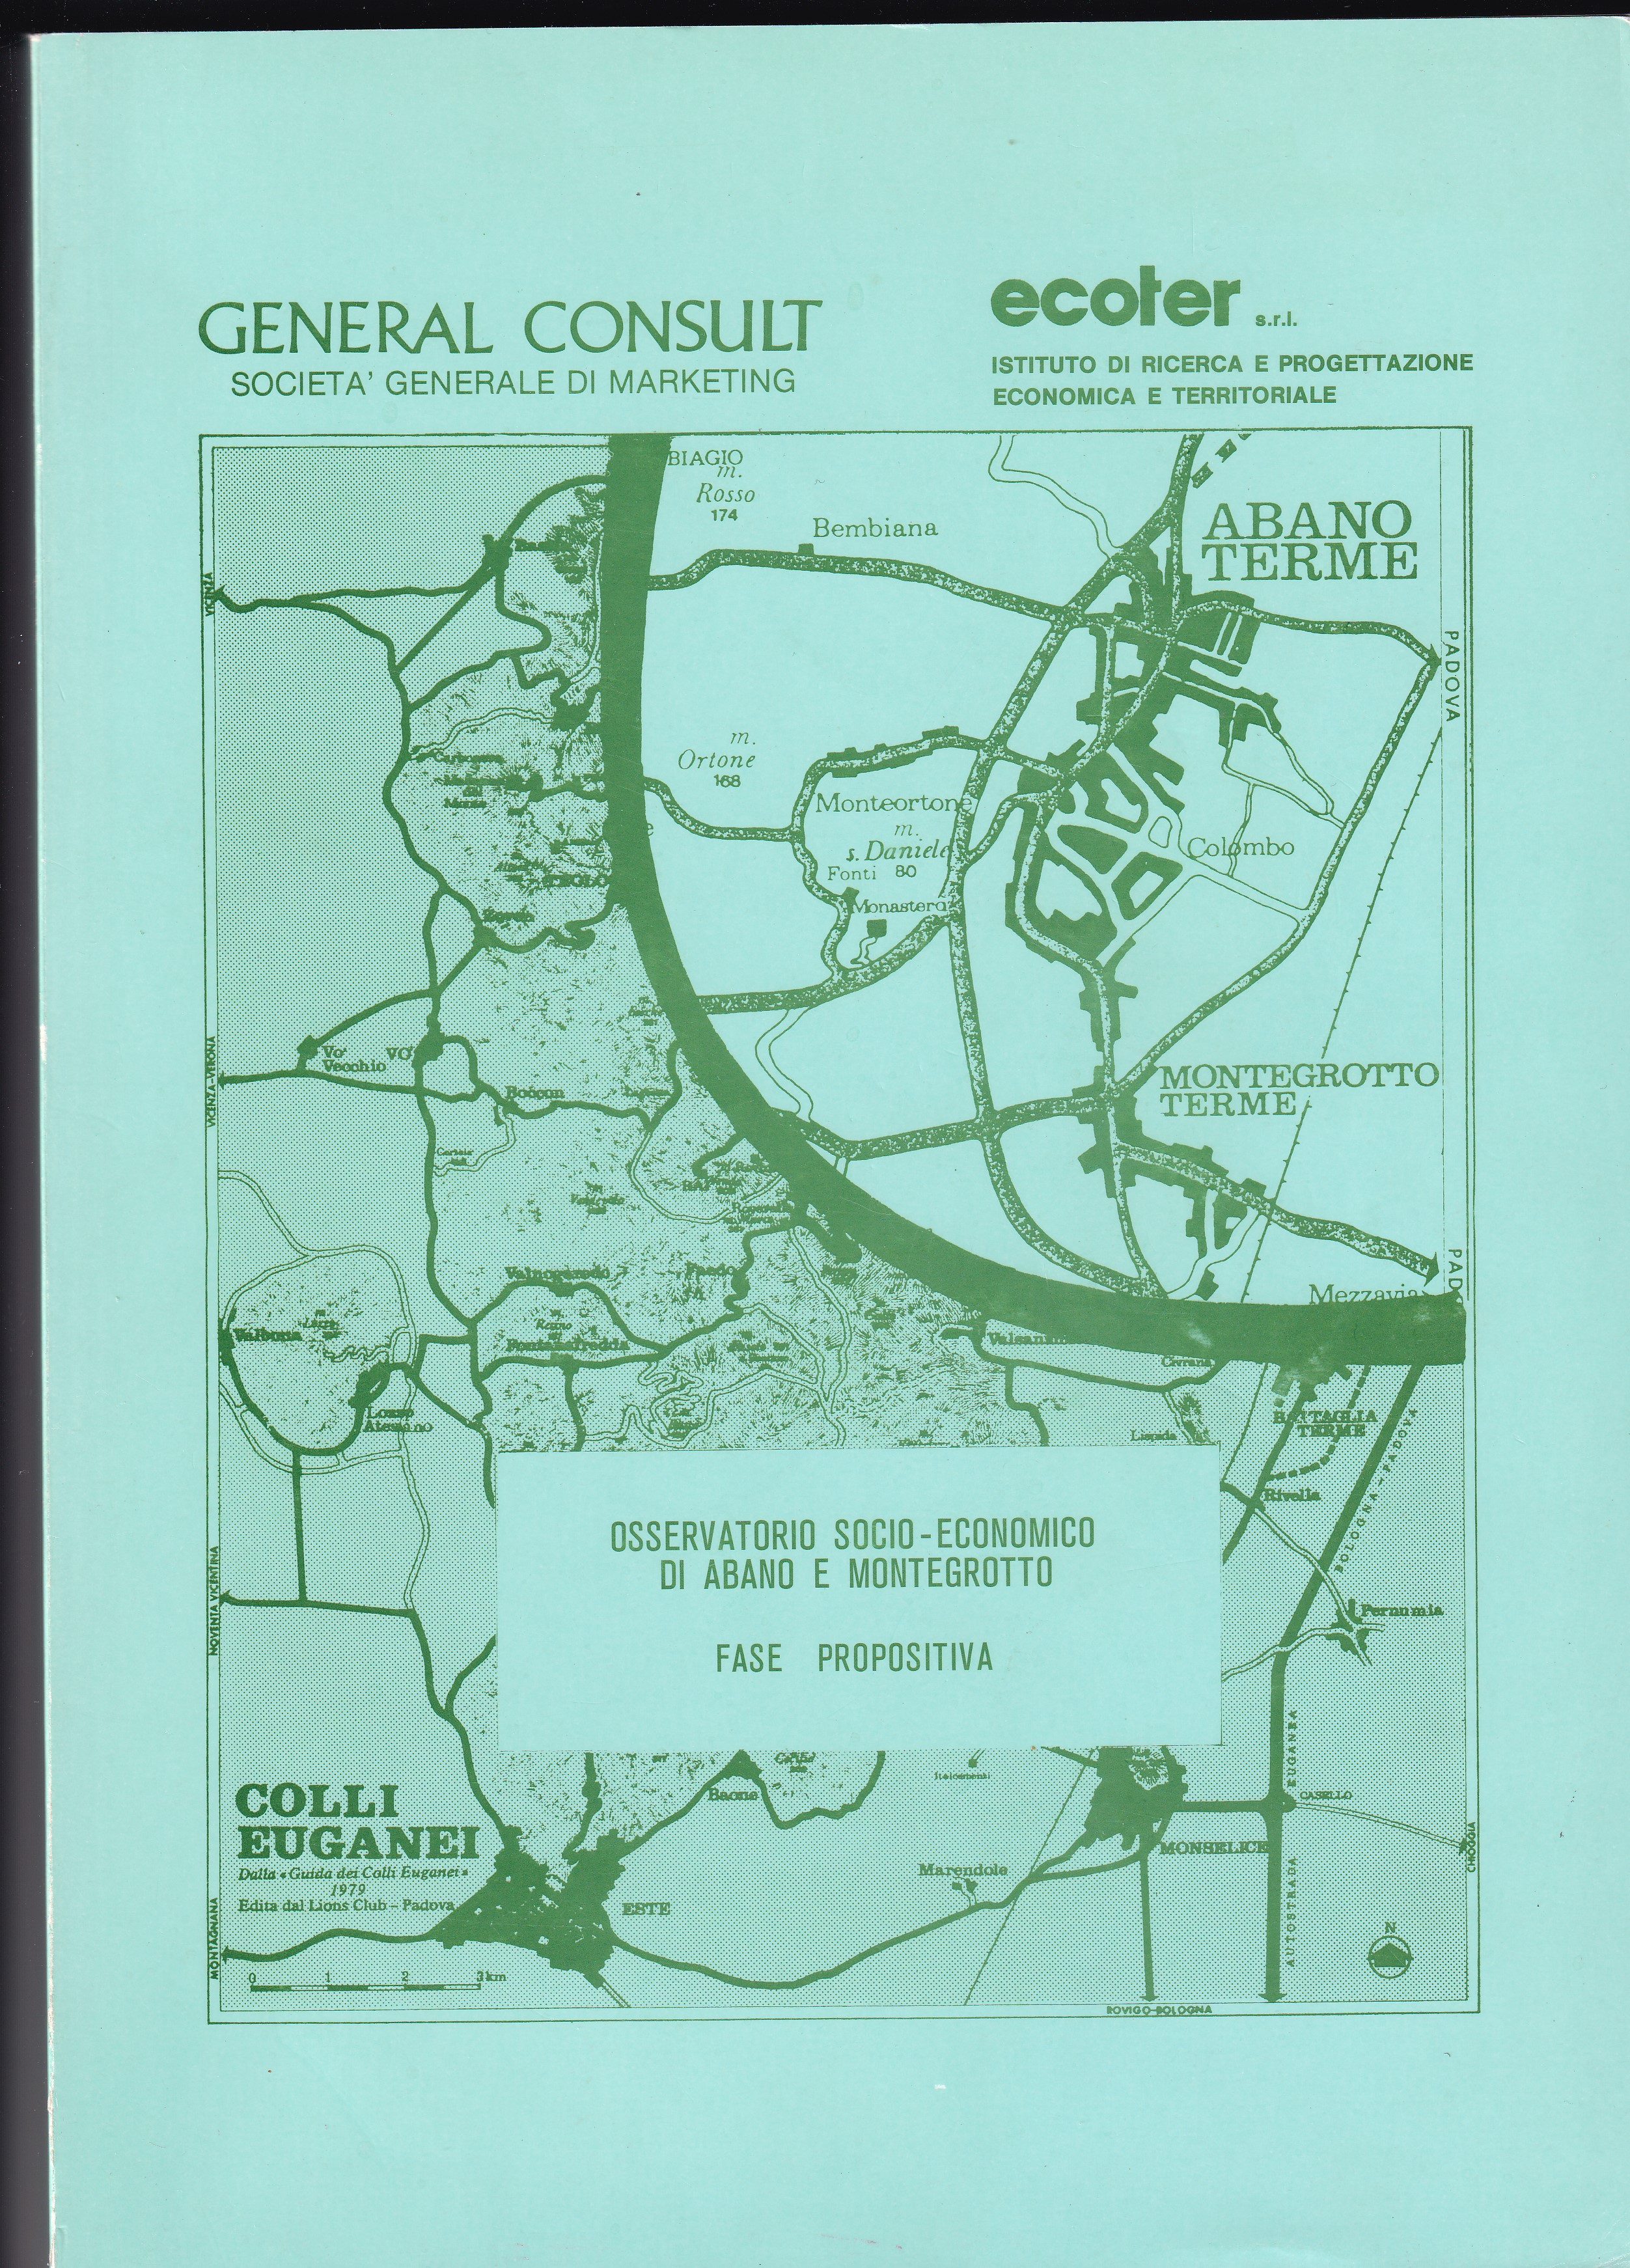

Da allora, a quel che risulta, il tutto fu abbandonato e dimenticato tanto da dubitare esistano ancora copie dello studio che tuttavia può essere consultato (non viene prestato) facendo richiesta al seguente indirizzo e-mail casa@alessandroghiro.it
Il quarto volume è pronto per il 1992 e conta circa 130 pagine. Contiene la prima fase di Aggiornamento con il recepimento degli ultimi dati, un’analisi puntuale dell’evoluzione e degli arrivi e presenze in quelli anni. Notevole appare l’Analisi Qualitativa con l’uso di colloqui individuali e di gruppo fatti con:
- Clienti italiani
- Clienti stranieri
- Albergatori
- Operatori commerciali
- Cittadini residenti ad Abano
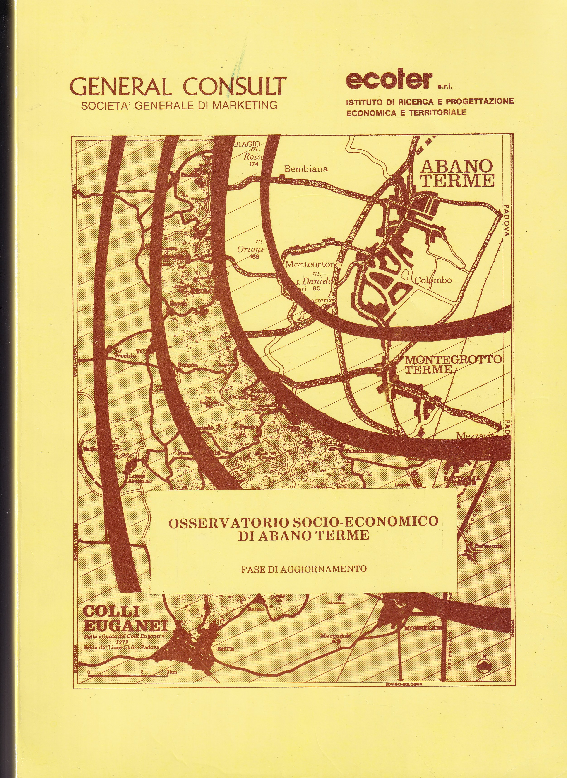
Il terzo volume è pronto per il 1988 e conta circa 120 pagine. Contiene la fase Propositiva, di interesse metodologico ancora oggi. È centrato in particolare in un confronto tra Abano e Montegrotto alla ricerca delle comuni sinergie. Specifica ulteriormente i parametri e la metodologia per un modello permanente di gestione economico territoriale.

